Отправка в СЭМД Контрольной карты диспансеризации

Отправка СЭМД карт диспансеризации в РЭМД осуществляется через окно карт медосмотров.

Путь: Учет → Медосмотры → Карты медосмотров

Нажимаем ПКМ – Добавить
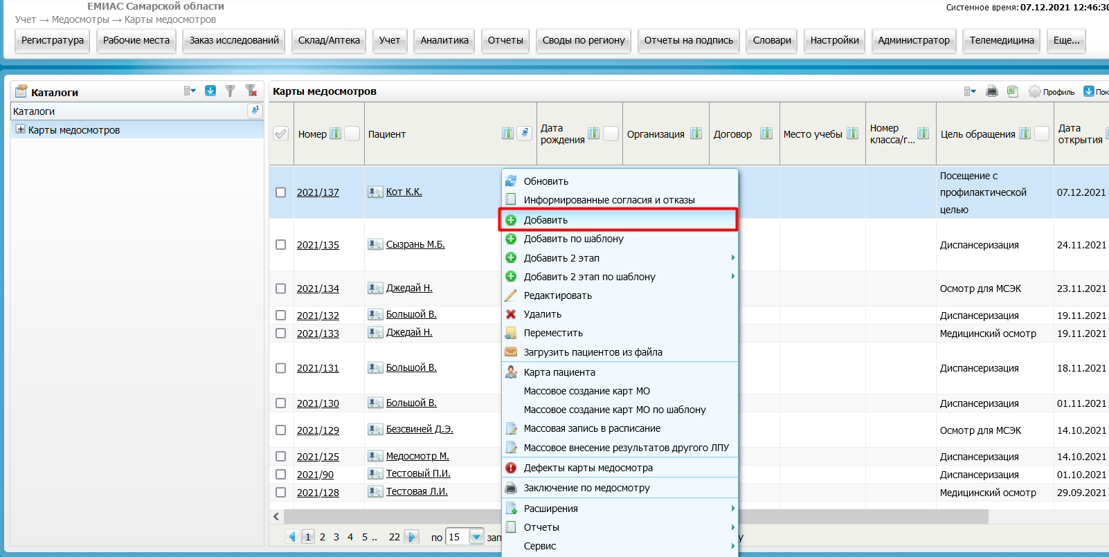

Открылось окно «Добавление карты медосмотра»
Заполняем все обязательные поля:
Пациент
Цель посещения: 2.2 Диспансеризация
Тип: Профилактический осмотр по приказу 124н
Вид оплаты: ОМС
И нажимаем добавить
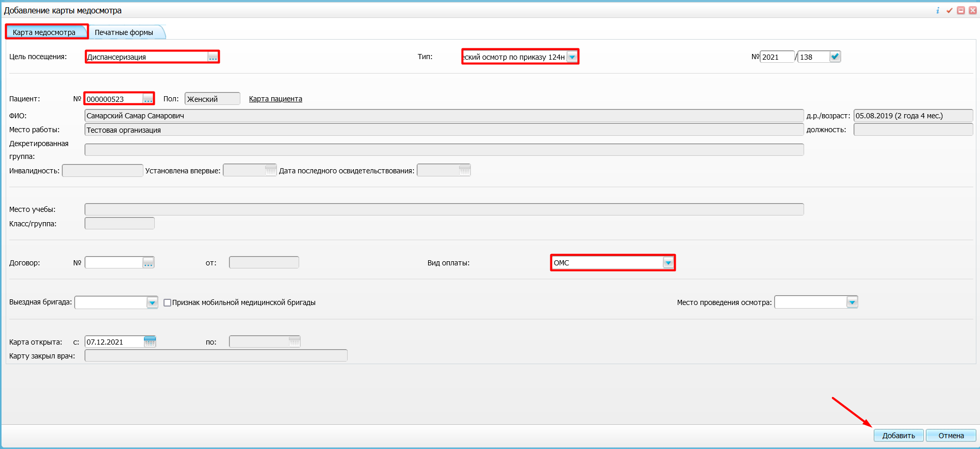

Далее переходим во вкладку «Услуги медосмотра» и нажимаем «Добавить услугу»
Выбираем одну из трех услуг:
- B01.047.001 Прием (осмотр, консультация) врача-терапевта первичный
- B01.047.005 Прием (осмотр, консультация) врача терапевта участкового первичный
- B01.026.001 Прием (осмотр, консультация) врача общей практики (семейного врача) первичный

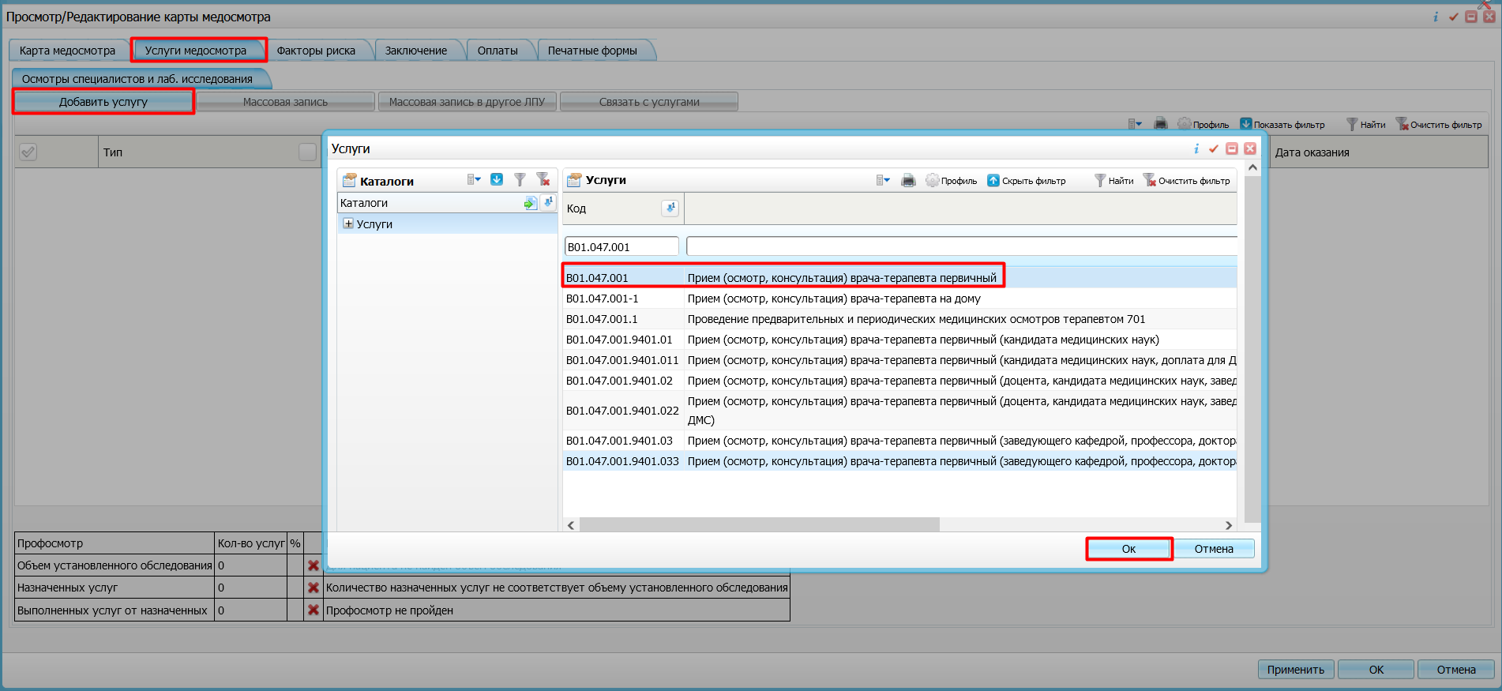

Далее нажимаем «Принять» и открывает окно «Добавление приема». Заполняем все обязательные и необходимые поля и нажимам «Применить»
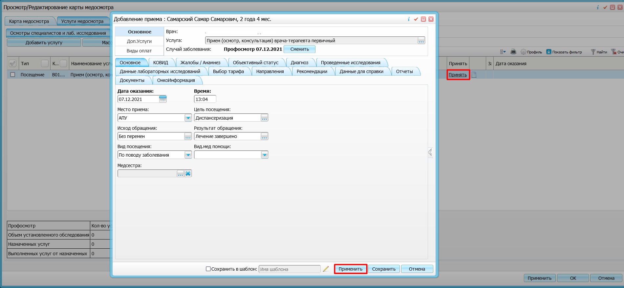

Далее переходим во вкладку «Отчеты» и открываем отчет «Диспансеризация СЭМД». Подписываем его необходимой ЭЦП Врача
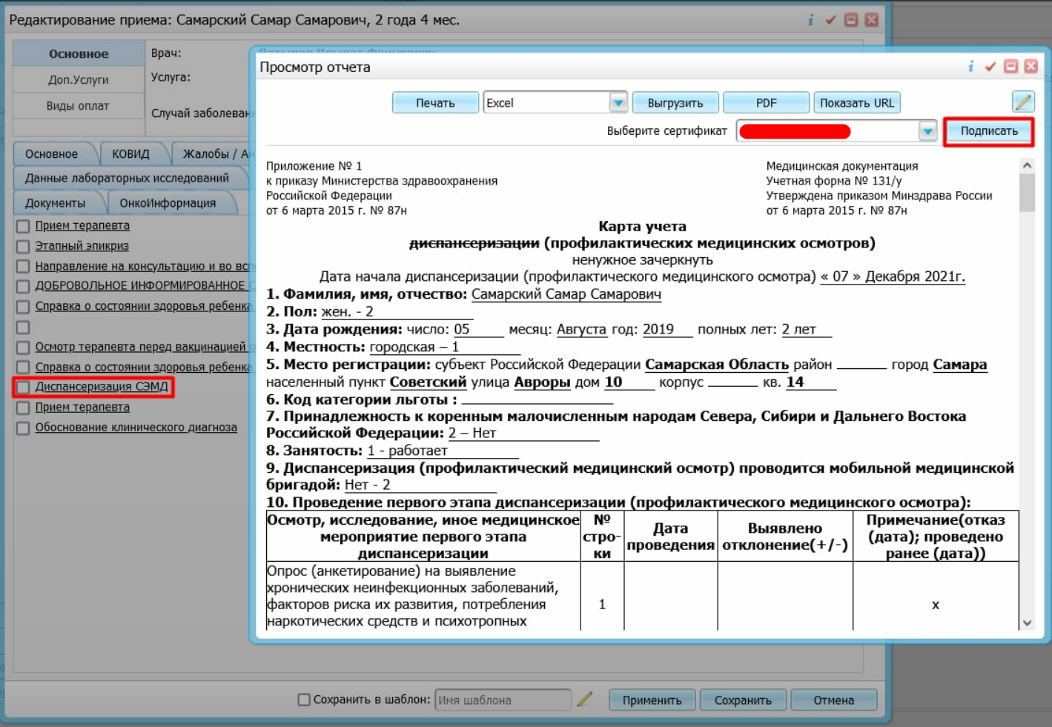

Далее переходим во вкладку «Документы» нажимаем ПКМ по сформировавшемуся документу и «Зарегистрировать в РЭМД»
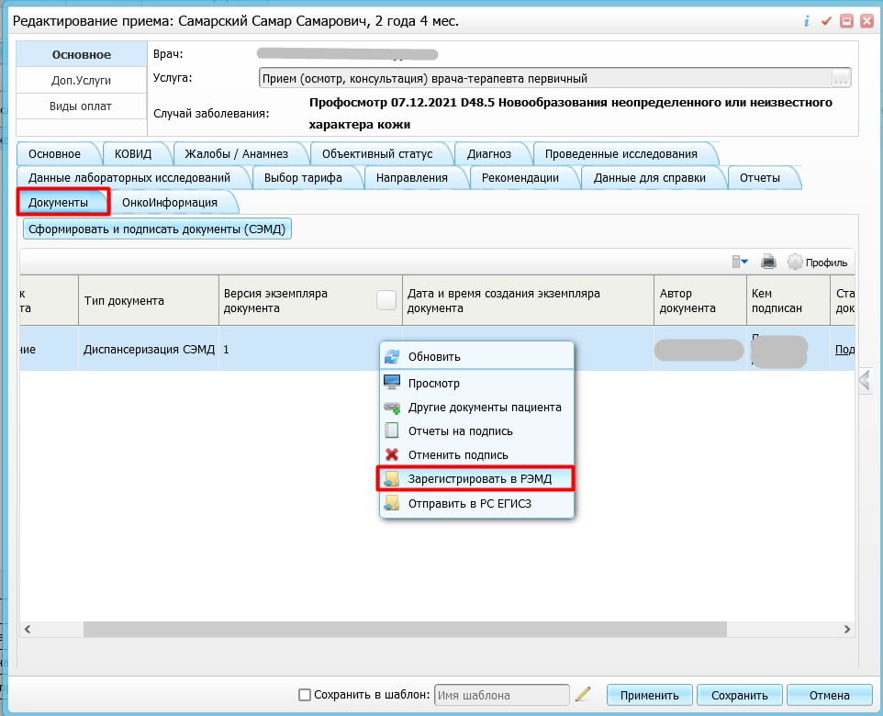

При появлении сообщения «Для регистрации документа РЭМД требуется подписание документа ЭП медицинской организации» нажимаем «Продолжить»
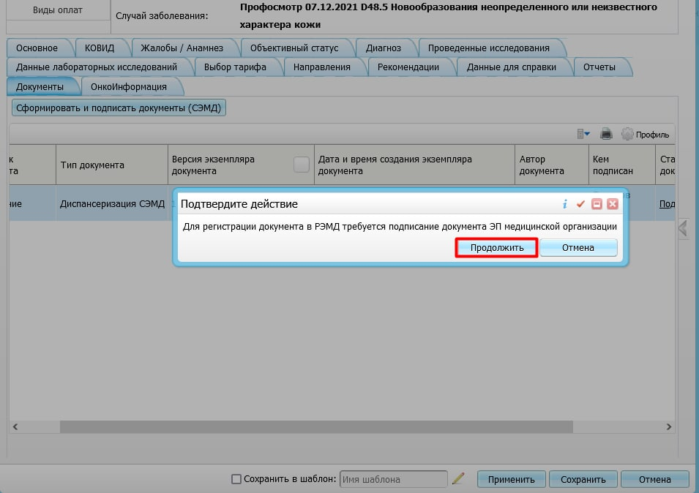
Подписываем подписью МО и документ уходит на регистрацию в РЭМД, статус документа меняется на «Отправлен на регистрацию в РЭМД»
